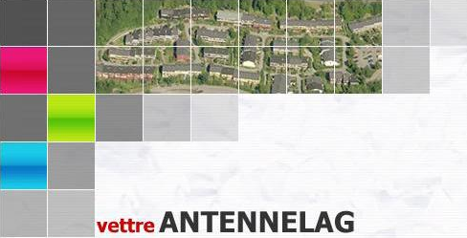

Årsmøtedokumenter
Driftsåret 2023

Sakliste

- Godkjenning av dagsorden
- Valg av møteleder, referent og 2 medlemmer til å underskrive protokollen
- Global Connect snakker om deres forslag
- Telia snakker om deres forslag
- Styrets årsberetning og regnskap
- Valg av styremedlem Styreleder ønsker å fratre som styreleder
- Regnskap og budsjett med fastsettelse av abonnementsavgifter
- Valg av revisor
- Innkommende saker
- Eventuelt

3. Global Connect

Global Connect ønsker å presentere deres forslag for generalforsamlingen og hva dette innebærer

4. Telia

Telia ønsker å presentere deres forslag for generalforsamlingen og hva dette innebærer.

5. Årsberetning 2023

Vettre Antennelag avslutter med dette sitt 14 normalår. Året har bestått av få møter.
Styreleder har hatt en del aktivitet med Telia og Global Connect, grunnet forslag til løsninger og nye avtaler.

Styret har i perioden bestått av:

Styreleder Øystein Jørgensen Åbyfaret 52
Kasserer Vidar Vrålstad Åbyfaret 117
Medlem Jan Harald Rasch-Willumsen Åbyfaret 129
Vara Tarje Risbøl Åbyfaret 29

Regnskap
Regnskapet legges ut på våre hjemmesider senest 1 uke før generalforsamling (GF) og budsjettet for 2024 blir også lagt ut på hjemmesiden senest 1 uke før GF.

6. Valg av Styre

Ett av styrets styremedlemmer er på valg i år.
Alle kan velges inn i nytt styre.
Styret konstituerer seg på neste styremøte.

7. Valg av signalleverandør

Valget står mellom Global Connect eller Telia, GF avgjør dette i kveld.

8. Budsjett med fastsettelse av abonnementsavgift

Budsjett:
Budsjett for 2024 er basert på en noe lavere pris enn tidligere, uansett valg av signal tilbyder!

9. Valg av revisor

Antennelagets kasserer har i år vært styrets revisor og kan fremdeles utføre dette arbeidet. Om generalforsamlingen ønsker annen løsning, må det fremlegges forslag.

10. Innkomne saker

Ingen innkomne saker.

11 . Eventuelt

Konkrete saker kan i henhold til vedtektene fremmes ved begynnelsen av eller under møtet. Dersom to tredeler av forsamlingen gir sin tilslutning kan de også behandles der og da. Dersom slik tilslutning ikke oppnås henvises saken formelt til neste ordinære årsmøte. Derom styret eller et tilstrekkelig antall medlemmer ønsker dette, kan saken behandles på ekstraordinær generalforsamling. Formkrav knyttet til dette fremgår av vedtektene.

